**Statistical Computing**

610611104 Pan,Hsing-Cheng

HW3-3

|  |
| --- |
| f<-function(x)  {  exp(-x^2)  }  n<-50000  u<-runif(n,0,1)  cat("area is :",(1/n)*sum(f(u)),"\n")  plot(f)  plot(u,f(u),lwd = 1,lty="dotted") |

f是我們想要估計的函數，而我們用Monte Carlo Integration來估計,其中我們的x來自uniform distribution然後我生成了50000筆data，估計出來的值在下面結果中是0.7474457然後跟用內建指令去計算函數真正的面積0.7468241。



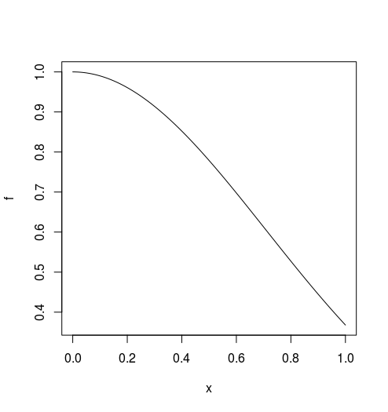之後利用畫圖來觀察用uniform 生成出來的資料帶入函數所形成的圖。

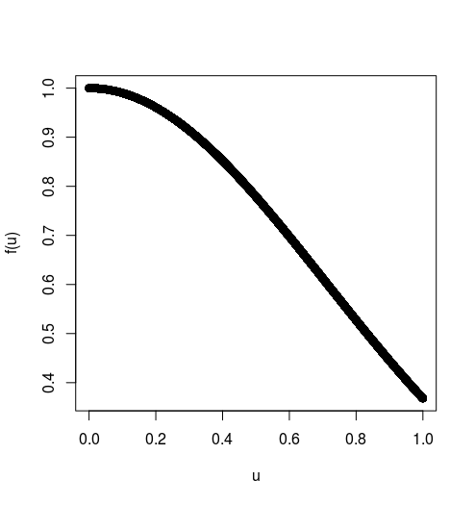

左邊是畫出函數的圖形，右邊是帶入資料後畫圖，可以發現基本長的一樣。